ТАШКЕНТСКИЙ УНИВЕРСИТЕТ ИНФОРМАЦИОННЫХ ТЕХНОЛОГИЙ
ИМЕНИ МУХАММАДА АЛЬ-ХОРЕЗМИ
Факультет компьютерного инжиниринга
Кафедра баз данных

Самостоятельная работа № 1
по дисциплине «Базы данных»
Мини-проект «Проектирование и реализация реляционной базы данных»
Тема № 12: «Тендерная платформа: организации, заявки, победители»

Выполнил: Октамов Шохрухбек
Группа: Компьютерный инжиниринг — 271-25 SIr
СУБД: MySQL 8.0.31 и выше
Принял: ____________________

Ташкент — 2026

Содержание
Введение
Теоретическая часть
Постановка задачи
Решение (проект)
4.1. Анализ предметной области и сущности
4.2. Концептуальная модель и связи
4.3. ER-диаграмма
4.4. Логическая модель: таблицы, ключи и связи
4.5. Нормализация до 3НФ
4.6. DDL: создание базы и таблиц
4.7. DDL: ALTER TABLE и индексы
4.8. DML: INSERT, UPDATE, DELETE
4.9. DQL: простая выборка, фильтрация, HAVING (запросы 1–5)
4.10. JOIN, UNION, INTERSECT, EXCEPT (запросы 6–11)
4.11. Подтверждение работоспособности (скриншоты)
Итоги / выводы
Список литературы

Введение
Тендерные закупки — один из ключевых механизмов распределения заказов между исполнителями: государственные органы и частные компании публикуют потребности (тендеры), поставщики подают заявки с ценовыми предложениями, а конкурсная комиссия определяет победителя и фиксирует результат протоколом. В Республике Узбекистан цифровизация закупок активно развивается: электронные торговые площадки требуют прозрачности (кто заказал, кто участвовал, кто победил и с какой экономией), поэтому реляционная база данных является естественным ядром такой платформы.
Цель проекта — спроектировать и реализовать в промышленной СУБД реляционную базу данных тендерной платформы, covering полный цикл: от регистрации организаций и их аккредитации по категориям до публикации тендеров, сбора заявок и фиксации победителей, а также продемонстрировать полный набор операций SQL: DDL, DML и DQL, включая агрегирование, соединения и операции над множествами.
Для достижения цели поставлены следующие задачи:
- описать предметную область, пользователей, объекты и бизнес-правила;
- выделить сущности, их атрибуты, идентификаторы и связи (1:1, 1:N, M:N);
- построить ER-диаграмму базы данных;
- преобразовать концептуальную модель в реляционную схему: таблицы, первичные и внешние ключи, ограничения целостности;
- обосновать соответствие схемы первой, второй и третьей нормальным формам;
- реализовать схему средствами DDL (CREATE DATABASE, CREATE TABLE) в MySQL 8;
- продемонстрировать изменение структуры средствами ALTER TABLE и создание индексов;
- наполнить базу тестовыми данными (INSERT) и показать UPDATE и DELETE;
- разработать 11 аналитических DQL-запросов: фильтрация, сортировка, GROUP BY / HAVING, INNER JOIN, LEFT JOIN, UNION, INTERSECT, EXCEPT;
- проверить выполнение всего SQL-кода и зафиксировать результаты.
Выбранная СУБД — MySQL 8.0.31 и выше (проверено на MySQL 8.4). MySQL является разрешённой промышленной СУБД, поддерживает CHECK-ограничения, составные внешние ключи и — начиная с версии 8.0.31 — операции INTERSECT и EXCEPT, необходимые по заданию. Скрипт проекта выполнен в виде одного воспроизводимого файла Самостоятельная работа по БД.sql: он удаляет и заново создаёт базу tender_platform_oktamov, поэтому его можно перезапускать многократно.
Отчёт состоит из введения, теоретической части, постановки задачи, основного раздела «Решение», выводов и списка литературы. Все запросы приведены по схеме «задача → SQL → результат → объяснение».

Теоретическая часть
Реляционная модель данных представляет информацию в виде таблиц (отношений). Каждая строка таблицы — кортеж (запись об одном объекте), каждый столбец — атрибут с именем и типом данных. Важнейшие свойства: атомарность значений в ячейках, уникальность строк, отсутствие значимого порядка строк и столбцов. Целостность данных обеспечивается ключами и ограничениями.

Сущности, атрибуты, ключи
- Сущность — тип объектов предметной области (например, «Компания», «Тендер»). В реляционной схеме каждой сущности соответствует таблица.
- Атрибут — свойство сущности (название, город, дата). Описывается именем, типом (INT, VARCHAR, DATE, DECIMAL) и признаками NULL / NOT NULL.
- Первичный ключ (PRIMARY KEY) — атрибут или минимальный набор атрибутов, однозначно идентифицирующий строку; не допускает NULL и дублей.
- Внешний ключ (FOREIGN KEY) — ссылка на первичный ключ другой (или той же) таблицы; реализует связь и обеспечивает ссылочную целостность.
- Уникальное ограничение (UNIQUE) запрещает повторы (ИНН, e-mail, номер протокола). CHECK проверяет условие (цена > 0, статус из списка), DEFAULT задаёт значение по умолчанию.

Связи между сущностями
- «Один к одному» (1:1): каждой записи A соответствует не более одной записи B (тендер — протокол победы). Реализуется общим первичным ключом либо уникальным внешним ключом.
- «Один ко многим» (1:N): одна запись A связана со многими записями B (заказчик — его тендеры; тендер — его заявки). Реализуется внешним ключом на стороне «многих».
- «Многие ко многим» (M:N): записи связаны произвольно в обе стороны (компании — категории закупок). В реляционной модели требует промежуточной таблицы с составным первичным ключом из двух внешних ключей (в проекте — accreditation).

Нормализация
Нормализация устраняет избыточность и аномалии обновления. Первая нормальная форма (1НФ) требует атомарных значений и идентифицируемости строк. Вторая (2НФ) запрещает частичные зависимости неключевых атрибутов от части составного ключа. Третья (3НФ) запрещает транзитивные зависимости неключевых атрибутов от ключа. Проект доводится минимум до 3НФ.

Язык SQL: DDL, DML, DQL
- DDL (определение данных): CREATE DATABASE / CREATE TABLE — создание; ALTER TABLE — изменение структуры (ADD COLUMN, MODIFY COLUMN, ADD CONSTRAINT); CREATE INDEX — индексы для ускорения выборок.
- DML (манипулирование): INSERT — вставка, UPDATE — изменение (обязательно с WHERE), DELETE — удаление с учётом внешних ключей.
- DQL (выборка): SELECT с WHERE-фильтрацией (=, <>, >, AND, OR, NOT, IN, BETWEEN, LIKE, IS NULL), DISTINCT, вычисляемыми выражениями и псевдонимами (AS), сортировкой ORDER BY, ограничением LIMIT.
- Агрегирование: COUNT, SUM, AVG, MIN, MAX в сочетании с GROUP BY; фильтр групп — HAVING (в отличие от WHERE, который фильтрует строки до группировки).
- JOIN: INNER JOIN возвращает только совпавшие строки; LEFT JOIN сохраняет все строки левой таблицы, подставляя NULL при отсутствии совпадений.
- Операции над множествами: UNION (объединение без дублей), INTERSECT (пересечение), EXCEPT (разность; в Oracle — MINUS). Требуют одинакового числа и совместимых типов столбцов.

Постановка задачи

Описание предметной области
Проектируется база данных электронной тендерной платформы. Организации регистрируются на платформе в ролях заказчика (customer), поставщика (supplier) либо совмещают обе роли (both). Поставщики проходят аккредитацию по категориям закупок (строительство, IT, медтехника, агропродукция, офисные товары, логистика) с уровнем допуска. Заказчики публикуют тендеры с указанием категории, стартовой цены, сроков и города поставки. Поставщики подают заявки (по одной на тендер от компании) с предлагаемой суммой. После рассмотрения комиссия фиксирует победителя протоколом победы: строго один протокол на тендер, и победившая заявка обязана относиться именно к этому тендеру.

Пользователи системы
- Заказчик: публикует тендеры, просматривает заявки, утверждает протокол победы.
- Поставщик: оформляет аккредитацию, подаёт заявки, отслеживает статусы.
- Администратор / комиссия: ведёт справочники, контролирует корректность протоколов, строит аналитику (экономия бюджета, активность поставщиков).

Информационные объекты
- Company — организация-участник (заказчик и/или поставщик).
- Tender_category — справочник направлений закупок.
- Accreditation — факт допуска компании к категории (M:N).
- Tender — закупка, объявленная заказчиком.
- Application — заявка поставщика на тендер.
- Victory_protocol — протокол победы (итог тендера).

Бизнес-правила
- ИНН (stir) — ровно 9 символов, уникален для каждой компании.
- E-mail компании уникален; телефон необязателен.
- Роль компании — только customer, supplier или both; уровень аккредитации — basic, standard или premium.
- Стартовая цена тендера и предлагаемые суммы строго положительны.
- Срок подачи (deadline) всегда позже даты публикации.
- Статус тендера — open, closed, completed или cancelled; статус заявки — submitted, accepted или rejected.
- Одна компания подаёт не более одной заявки на один тендер.
- На один тендер оформляется не более одного протокола победы (связь 1:1).
- Победившая заявка обязана принадлежать тому же тендеру (составной внешний ключ).
- Рейтинг компании — от 0 до 5 либо отсутствует (например, у чистых заказчиков).
Информационные потребности (аналитика): топ тендеров по бюджету; города активных компаний; закупки по шаблону названия и диапазону цен; статистика заявок по статусам; тендеры с высокой конкуренцией; открытые тендеры с заказчиками; малоактивные поставщики; победители и экономия бюджета; пересечения и разности множеств компаний.

Решение (проект)

4.1. Анализ предметной области и сущности
Выделены шесть сущностей. Таблица 1 фиксирует их назначение, ключевые атрибуты и идентификаторы.
Таблица 1 — Сущности базы данных
Сущность | Назначение | Основные атрибуты | Идентификатор
company | Участники платформы: заказчики и поставщики | название, ИНН, роль, город, e-mail, телефон, дата регистрации, рейтинг, директор | company_id
tender_category | Справочник направлений закупок | название категории, описание | cat_id
accreditation | Допуск компании к категории (уровень basic/standard/premium) | дата аккредитации, уровень | (company_id, cat_id)
tender | Закупка, объявленная заказчиком | название, категория, заказчик, стартовая цена, даты, статус, город поставки | tender_id
application | Ценовое предложение поставщика | тендер, компания, сумма, дата подачи, статус | appl_id
victory_protocol | Итог тендера: победившая заявка и сумма контракта | номер протокола, дата подписания, итоговая сумма, пометка комиссии | tender_id

Промежуточная сущность accreditation введена осознанно: связь компаний и категорий — M:N, и в реляционной модели она не может быть выражена без отдельной таблицы. Уровень accred_level делает таблицу не просто связкой, а носителем собственного факта (допуск определённого уровня), что соответствует 3НФ (см. п. 4.5).

4.2. Концептуальная модель и связи
Типы связей и их смысл зафиксированы в таблице 2.
Таблица 2 — Связи сущностей
Связь | Тип | Смысл
company — tender | 1:N | Один заказчик публикует много тендеров; у тендера ровно один заказчик (client_id).
tender_category — tender | 1:N | К одной категории относится много тендеров; у тендера ровно одна категория.
company — accreditation — tender_category | M:N | Компания аккредитована во многих категориях; в категории аккредитовано много компаний.
tender — application | 1:N | На тендер подаётся много заявок; заявка относится к одному тендеру.
company — application | 1:N | Компания подаёт много заявок; у заявки один автор.
tender — victory_protocol | 1:1 | У тендера не более одного протокола победы; протокол относится к одному тендеру.
application — victory_protocol | 1:1 | Заявка побеждает не более чем в одном тендере; протокол ссылается на одну заявку.

Ключевое проектное решение — составной внешний ключ victory_protocol(appl_id, tender_id) → application(appl_id, tender_id). Обычный внешний ключ только по appl_id позволил бы по ошибке связать протокол тендера A с заявкой, поданной на тендер B. Пара (appl_id, tender_id) уникальна в application, поэтому составная ссылка математически гарантирует принадлежность победившей заявки именно этому тендеру.

4.3. ER-диаграмма
Диаграмма построена автором проекта и включена рисунком 1. На ней показаны шесть таблиц, ключевые атрибуты, пометки PK / FK / UQ и кратности всех связей.

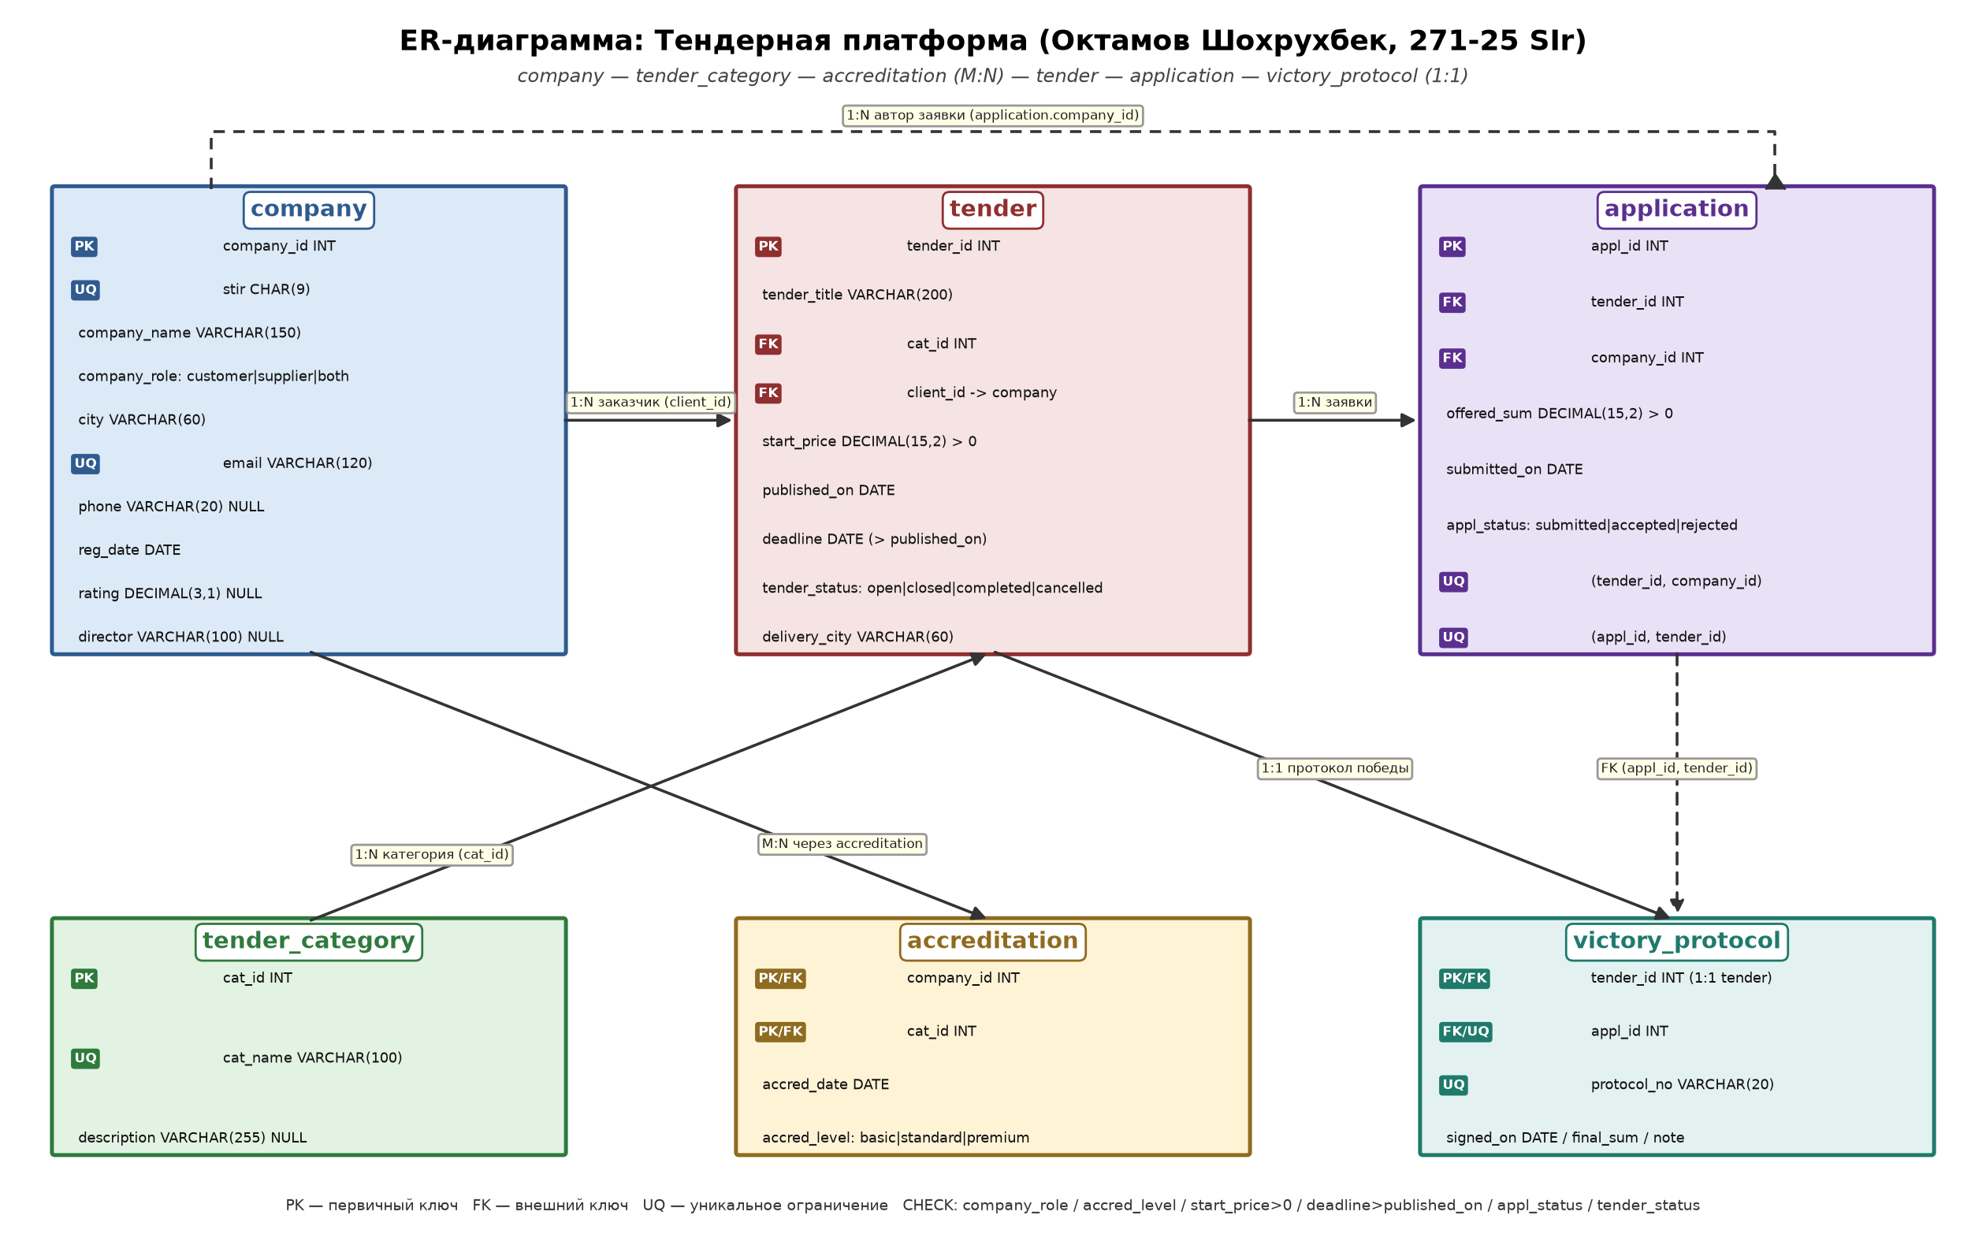
Рисунок 1 — ER-диаграмма базы данных тендерной платформы

4.4. Логическая модель: таблицы, ключи и связи
Каждая сущность отображена в таблицу. Ниже — потабличное описание полей.

Таблица company — организации
Таблица 3 — Структура company
Поле | Тип | Ключ | NULL | Назначение
company_id | INT | PK | Нет | Идентификатор компании
company_name | VARCHAR(150) | — | Нет | Официальное название
stir | CHAR(9) | UQ | Нет | ИНН, ровно 9 цифр
company_role | VARCHAR(10) | — | Нет | Роль: customer / supplier / both (DEFAULT supplier)
city | VARCHAR(60) | — | Нет | Город регистрации
email | VARCHAR(120) | UQ | Нет | Контактный e-mail (уникален)
phone | VARCHAR(20) | — | Да | Телефон (необязателен)
reg_date | DATE | — | Нет | Дата регистрации на платформе
rating | DECIMAL(3,1) | — | Да | Рейтинг 0–5 (у заказчиков отсутствует)
director | VARCHAR(100) | — | Да | Контактное лицо (добавлено через ALTER)

Таблица tender_category — категории
Таблица 4 — Структура tender_category
Поле | Тип | Ключ | NULL | Назначение
cat_id | INT | PK | Нет | Идентификатор категории
cat_name | VARCHAR(100) | UQ | Нет | Название направления
description | VARCHAR(255) | — | Да | Описание

Таблица accreditation — допуски (M:N)
Таблица 5 — Структура accreditation
Поле | Тип | Ключ | NULL | Назначение
company_id | INT | PK, FK | Нет | Компания (каскадное удаление)
cat_id | INT | PK, FK | Нет | Категория (каскадное удаление)
accred_date | DATE | — | Нет | Дата аккредитации
accred_level | VARCHAR(10) | — | Нет | Уровень: basic / standard / premium

Таблица tender — тендеры
Таблица 6 — Структура tender
Поле | Тип | Ключ | NULL | Назначение
tender_id | INT | PK | Нет | Идентификатор тендера
tender_title | VARCHAR(200) | — | Нет | Название закупки
cat_id | INT | FK | Нет | Категория закупки
client_id | INT | FK | Нет | Заказчик (company)
start_price | DECIMAL(15,2) | — | Нет | Стартовая цена (> 0)
published_on | DATE | — | Нет | Дата публикации
deadline | DATE | — | Нет | Срок подачи (> published_on)
tender_status | VARCHAR(10) | — | Нет | Статус: open / closed / completed / cancelled
delivery_city | VARCHAR(60) | — | Нет | Город поставки (DEFAULT Ташкент)

Таблица application — заявки
Таблица 7 — Структура application
Поле | Тип | Ключ | NULL | Назначение
appl_id | INT | PK | Нет | Идентификатор заявки
tender_id | INT | FK | Нет | Тендер (каскадное удаление)
company_id | INT | FK | Нет | Автор заявки
offered_sum | DECIMAL(15,2) | — | Нет | Предлагаемая сумма (> 0)
submitted_on | DATE | — | Нет | Дата подачи
appl_status | VARCHAR(10) | — | Нет | Статус: submitted / accepted / rejected
(tender_id, company_id) | — | UQ | Нет | Одна заявка компании на тендер
(appl_id, tender_id) | — | UQ | Нет | Цель составного FK из протокола

Таблица victory_protocol — протоколы победы (1:1)
Таблица 8 — Структура victory_protocol
Поле | Тип | Ключ | NULL | Назначение
tender_id | INT | PK, FK | Нет | Тендер (1:1, он же ключ протокола)
appl_id | INT | FK, UQ | Нет | Победившая заявка (составной FK)
protocol_no | VARCHAR(20) | UQ | Нет | Номер протокола (PR-2026-001 …)
signed_on | DATE | — | Нет | Дата подписания
final_sum | DECIMAL(15,2) | — | Нет | Сумма контракта (> 0)
commission_note | VARCHAR(255) | — | Да | Пометка комиссии

4.5. Нормализация до 3НФ

Первая нормальная форма (1НФ)
Все атрибуты атомарны: название, город, e-mail, суммы и даты хранятся single-значениями, списков и повторяющихся групп нет. Каждая строка идентифицируется ключом: одиночным PK в пяти таблицах и составным (company_id, cat_id) в accreditation. Многозначный факт «допуски компании» вынесен из company в отдельную таблицу accreditation, а не хранится списком в одной ячейке. Условие 1НФ выполнено.

Вторая нормальная форма (2НФ)
Во всех таблицах с одиночным PK частичных зависимостей быть не может по определению. Единственная таблица с составным ключом — accreditation: неключевые атрибуты accred_date и accred_level зависят от полной пары (company_id, cat_id), а не от её части (дата допуска выдана именно этой компании именно по этой категории). Частичных зависимостей нет — 2НФ выполнена.

Третья нормальная форма (3НФ)
Транзитивные зависимости устранены декомпозицией: название категории хранится один раз в tender_category, а tender и accreditation ссылаются на него через cat_id (иначе смена названия требовала бы правок во многих строках). Данные заказчика (название, город) хранятся в company, а tender хранит только client_id. Производные величины (экономия бюджета в процентах) не хранятся, а вычисляются в запросе 8. Зависимости вида «неключ → неключ → ключ» отсутствуют — схема находится в 3НФ.

4.6. DDL: создание базы и таблиц
Скрипт начинается с пересоздания базы (идемпотентность: файл можно выполнять повторно):
DROP DATABASE IF EXISTS tender_platform_oktamov;
CREATE DATABASE tender_platform_oktamov
CHARACTER SET utf8mb4 COLLATE utf8mb4_unicode_ci;
USE tender_platform_oktamov;
Порядок CREATE TABLE учитывает зависимости: сначала независимые справочники company и tender_category, затем accreditation и tender, затем application и victory_protocol. Пример — ключевая таблица заявок:
CREATE TABLE application (
appl_id INT AUTO_INCREMENT PRIMARY KEY,
tender_id INT NOT NULL,
company_id INT NOT NULL,
offered_sum DECIMAL(15,2) NOT NULL CHECK (offered_sum > 0),
submitted_on DATE NOT NULL,
appl_status VARCHAR(10) NOT NULL DEFAULT 'submitted'
CHECK (appl_status IN ('submitted','accepted','rejected')),
UNIQUE (tender_id, company_id),
UNIQUE (appl_id, tender_id),
FOREIGN KEY (tender_id) REFERENCES tender (tender_id) ON DELETE CASCADE,
FOREIGN KEY (company_id) REFERENCES company (company_id)
);
Использованные ограничения целостности: PRIMARY KEY во всех шести таблицах; FOREIGN KEY для всех связей (с ON DELETE CASCADE в accreditation и application); UNIQUE для stir, cat_name, email, protocol_no и двух составных пар; CHECK для ролей, уровней, статусов, положительности сумм и deadline > published_on; NOT NULL для обязательных полей; DEFAULT для ролей, статусов, города поставки и уровня допуска.

4.7. DDL: ALTER TABLE и индексы
Изменение существующей структуры демонстрируется тремя операторами и двумя индексами:
ALTER TABLE company ADD COLUMN director VARCHAR(100);
ALTER TABLE company MODIFY COLUMN email VARCHAR(120) NOT NULL;
ALTER TABLE company ADD CONSTRAINT uq_company_email UNIQUE (email);
CREATE INDEX idx_tender_status ON tender (tender_status);
CREATE INDEX idx_application_status ON application (appl_status);
Смысл: ADD COLUMN добавляет контактное лицо без пересоздания таблицы; MODIFY расширяет e-mail со 100 до 120 символов; ADD CONSTRAINT вводит уникальность почты уже после загрузки данных (проверяет существующие дубли); индексы ускоряют фильтрацию по статусам, используемую в запросах 4 и 6. Все команды выполняются последовательно без ошибок.

4.8. DML: INSERT, UPDATE, DELETE
Загружены тестовые данные, достаточные для всех запросов: 12 компаний (3 заказчика, 7 поставщиков, 2 с совмещённой ролью both), 6 категорий, 16 аккредитаций, 11 тендеров (2 открытых, 7 завершённых, 1 закрытый, 1 отменённый), 19 заявок и 7 протоколов победы. Данные авторские: организации (Chilonzor Qurilish, Fergana Valley Agro, Samarqand Soft, Nukus MedTech и др.), города (Ташкент, Самарканд, Фергана, Бухара, Ургенч, Нукус, Джизак, Коканд) и суммы отличаются от любых типовых примеров.
Фрагмент загрузки компаний:
INSERT INTO company (company_id, company_name, stir, company_role, city, email, phone, reg_date, rating) VALUES
(1, 'ООО «Chilonzor Qurilish»', '401234561', 'supplier', 'Ташкент', 'info@chilonzor-qurilish.uz', '+998712001101', '2018-05-14', 4.2),
(3, 'ООО «Samarqand Soft»', '403456783', 'both', 'Самарканд', 'contact@samsoft.uz', '+998662001103', '2016-11-21', 4.8),
(9, 'IT-Park Tashkent', '409012349', 'customer', 'Ташкент', 'procurement@itpark.uz', NULL, '2020-12-05', NULL);
Демонстрация изменения данных — временная строка, три точечных UPDATE и её удаление:
INSERT INTO company (company_id, company_name, stir, company_role, city, email, reg_date, rating) VALUES
(20, 'Тестовая компания', '499999999', 'supplier', 'Ташкент', 'test@temp.uz', '2026-09-30', 3.0);
UPDATE tender SET deadline = '2026-10-28' WHERE tender_id = 10 AND tender_status = 'open';
UPDATE company SET phone = '+998735001113' WHERE company_id = 12;
UPDATE company SET director = 'Приёмная хокимията' WHERE company_id = 7;
DELETE FROM company WHERE company_id = 20;
Каждый UPDATE ограничен условием WHERE и затрагивает ровно одну строку. DELETE безопасен: у тестовой компании нет зависимых заявок и аккредитаций, внешние ключи не нарушаются. Итоговое состояние базы: 12 компаний, 11 тендеров, 19 заявок, 7 протоколов.

4.9. DQL: простая выборка, фильтрация, HAVING (запросы 1–5)

Запрос 1. Топ-5 тендеров по стартовой цене
Задача: пять самых дорогих закупок; суммы показать в миллионах сумов. Приёмы: вычисляемое выражение, псевдоним AS, сортировка ORDER BY DESC, LIMIT.
SELECT tender_id, tender_title,
ROUND(start_price / 1000000.0, 1) AS price_mln
FROM tender
ORDER BY start_price DESC
LIMIT 5;
Таблица 9 — Результат запроса 1
tender_id | tender_title | price_mln
3 | Поставка УЗИ-аппаратов для областных клиник | 2750.0
6 | Строительство спортзала при школе № 12 | 1350.0
1 | Капремонт школы № 45 Мирзо-Улугбекского района | 920.0
2 | Разработка платформы электронной очереди поликлиник | 380.0
5 | Создание портала резидентов IT-Park | 340.0

Объяснение: ROUND переводит сумы в миллионы с одним знаком; ORDER BY DESC ставит вверх УЗИ-аппараты (2 750 млн), LIMIT 5 отсекает остальное.

Запрос 2. Города компаний с телефоном
Задача: уникальные города, где есть контактный телефон. Приёмы: DISTINCT, IS NOT NULL.
SELECT DISTINCT city
FROM company
WHERE phone IS NOT NULL
ORDER BY city;
Таблица 10 — Результат запроса 2
city
Бухара
Джизак
Коканд
Нукус
Самарканд
Ташкент
Ташкент
Ташкент
Ургенч
Фергана

Объяснение: условие отсекает IT-Park Tashkent и Jizzakh Office Supply (телефон NULL); DISTINCT убирает повтор Ташкента; итог — 8 городов.

Запрос 3. Поставки/закупки в диапазоне цен среди состоявшихся
Задача: завершённые или закрытые тендеры на поставку/закупку с ценой 50 млн – 1,5 млрд. Приёмы: LIKE, OR, IN, BETWEEN, AND.
SELECT tender_id, tender_title, start_price
FROM tender
WHERE (tender_title LIKE 'Поставка%' OR tender_title LIKE 'Закупка%')
AND tender_status IN ('completed', 'closed')
AND start_price BETWEEN 50000000 AND 1500000000;
Таблица 11 — Результат запроса 3
tender_id | tender_title | start_price
4 | Закупка канцелярии для школ района | 52 000 000
7 | Поставка саженцев и капельного орошения | 210 000 000

Объяснение: LIKE фильтрует по началу названия, IN — по двум статусам, BETWEEN — по диапазону. Подошли тендеры № 4 (канцелярия, 52 млн) и № 7 (саженцы, 210 млн); дорогая медтехника (2,75 млрд) отсечена верхней границей.

Запрос 4. Статистика заявок по статусам
Задача: по каждому статусу — число заявок, суммарная, минимальная, максимальная и средняя суммы. Приёмы: GROUP BY и агрегаты COUNT / SUM / MIN / MAX / AVG.
SELECT appl_status,
COUNT(*) AS appl_count,
ROUND(SUM(offered_sum) / 1000000.0, 1) AS total_mln,
ROUND(MIN(offered_sum) / 1000000.0, 1) AS min_mln,
ROUND(MAX(offered_sum) / 1000000.0, 1) AS max_mln,
ROUND(AVG(offered_sum) / 1000000.0, 1) AS avg_mln
FROM application
GROUP BY appl_status
ORDER BY appl_status;
Таблица 12 — Результат запроса 4
appl_status | appl_count | total_mln | min_mln | max_mln | avg_mln
accepted | 7 | 4434.3 | 47.8 | 2590.0 | 633.5
rejected | 6 | 1911.5 | 49.5 | 875.0 | 318.6
submitted | 6 | 3485.5 | 158.0 | 1310.0 | 580.9

Объяснение: группировка делит 19 заявок на три статуса (7 / 6 / 6). Видно, что средняя принятая заявка (633,5 млн) дороже средней отклонённой (318,6 млн) — побеждают в том числе крупные лоты медтехники.

Запрос 5. Тендеры с конкуренцией после 1 апреля 2026
Задача: тендеры, получившие не менее двух заявок после 01.04.2026. Приёмы: WHERE против HAVING (фильтр строк против фильтра групп).
SELECT tender_id,
COUNT(*) AS appl_count,
MIN(offered_sum) AS best_offer
FROM application
WHERE submitted_on >= '2026-04-01'
GROUP BY tender_id
HAVING COUNT(*) >= 2
ORDER BY appl_count DESC, tender_id;
Таблица 13 — Результат запроса 5
tender_id | appl_count | best_offer
4 | 2 | 47 800 000
5 | 2 | 315 000 000
6 | 2 | 1 290 000 000
7 | 2 | 198 000 000
8 | 2 | 81 500 000
9 | 2 | 281 000 000
10 | 2 | 158 000 000

Объяснение: WHERE оставляет только весенне-осенние заявки, GROUP BY собирает их по тендерам, HAVING отсекает тендеры с одной заявкой. Все 7 qualifying-тендеров получили ровно по 2 заявки — признак стабильной конкуренции.

4.10. JOIN, UNION, INTERSECT, EXCEPT (запросы 6–11)

Запрос 6. Открытые тендеры (INNER JOIN трёх таблиц)
Задача: открытые закупки с названием категории и заказчиком.
SELECT t.tender_id, t.tender_title, c.cat_name, o.company_name AS customer
FROM tender t
INNER JOIN tender_category c ON t.cat_id = c.cat_id
INNER JOIN company o ON t.client_id = o.company_id
WHERE t.tender_status = 'open';
Таблица 14 — Результат запроса 6
tender_id | tender_title | cat_name | customer
9 | Закупка интерактивных досок для школ | IT-услуги и софт | Хокимият Мирзо-Улугбекского района
10 | Капремонт кровли здания IT-Park | Строительство и капремонт | IT-Park Tashkent

Объяснение: INNER JOIN корректен, так как у каждого тендера обязательно есть категория и заказчик (NOT NULL + FK). Открыты тендеры № 9 (интерактивные доски) и № 10 (кровля IT-Park).

Запрос 7. Малоактивные поставщики (LEFT JOIN)
Задача: компании-поставщики с не более чем одной заявкой, включая вообще не участвовавших.
SELECT o.company_name, COUNT(a.appl_id) AS appl_count
FROM company o
LEFT JOIN application a ON o.company_id = a.company_id
WHERE o.company_role <> 'customer'
GROUP BY o.company_id, o.company_name
HAVING COUNT(a.appl_id) <= 1
ORDER BY appl_count, o.company_name;
Таблица 15 — Результат запроса 7
company_name | appl_count
ЧП «Urgench Logistics» | 0
ООО «Jizzakh Office Supply» | 1
ООО «Nukus MedTech» | 1
СП «Fergana Valley Agro» | 1

Объяснение: LEFT JOIN сохраняет Urgench Logistics с нулевым счётчиком (INNER JOIN потерял бы её) — в этом и смысл левого соединения. COUNT(a.appl_id) считает только реальные заявки, игнорируя NULL. Заказчики исключены условием роли.

Запрос 8. Победители и экономия бюджета
Задача: победители завершённых тендеров и процент экономии заказчика.
SELECT v.tender_id, o.company_name AS winner, v.final_sum,
ROUND((t.start_price - v.final_sum) * 100.0 / t.start_price, 1) AS saving_pct
FROM victory_protocol v
INNER JOIN tender t ON v.tender_id = t.tender_id
INNER JOIN application a ON v.appl_id = a.appl_id
INNER JOIN company o ON a.company_id = o.company_id
WHERE t.tender_status = 'completed'
ORDER BY v.signed_on;
Таблица 16 — Результат запроса 8
tender_id | winner | final_sum | saving_pct
1 | ООО «Qoqon Green Agro» | 840 000 000 | 8.7
3 | ООО «Nukus MedTech» | 2 590 000 000 | 5.8
2 | ООО «Samarqand Soft» | 362 000 000 | 4.7
4 | ООО «Jizzakh Office Supply» | 47 800 000 | 8.1
5 | АО «Uzbektelecom Hudud» | 315 000 000 | 7.4
7 | СП «Fergana Valley Agro» | 198 000 000 | 5.7
8 | ООО «Bukhara Cotton Trade» | 81 500 000 | 7.4

Объяснение: четыре соединения идут по цепочке протокол → тендер → заявка → компания. Экономия считается от стартовой цены: максимум 8,7 % (капремонт школы № 45), все 7 побед дали бюджету положительный эффект. Сортировка — по дате протокола.

Запрос 9. Города заказчиков и поставщиков (UNION)
Задача: общий список городов присутствия без дублей; компании both входят в оба множества.
SELECT city FROM company WHERE company_role IN ('customer','both')
UNION
SELECT city FROM company WHERE company_role IN ('supplier','both')
ORDER BY city;
Таблица 17 — Результат запроса 9
city
Бухара
Джизак
Коканд
Нукус
Самарканд
Ташкент
Ургенч
Фергана

Объяснение: UNION (а не UNION ALL) удаляет дубли: Ташкент встречается в обеих выборках, но выводится один раз. Итог — те же 8 городов; ORDER BY относится ко всему объединению.

Запрос 10. Строители-перевозчики (INTERSECT)
Задача: компании, заявлявшиеся и в строительстве (категория 1), и в логистике (категория 6).
SELECT a.company_id
FROM application a INNER JOIN tender t ON a.tender_id = t.tender_id
WHERE t.cat_id = 1
INTERSECT
SELECT a.company_id
FROM application a INNER JOIN tender t ON a.tender_id = t.tender_id
WHERE t.cat_id = 6;
Таблица 18 — Результат запроса 10
company_id
1

Объяснение: первое множество — заявители строек № 1, 6, 10 (компании 1 и 12), второе — заявители перевозки № 8 (компании 1 и 4). Пересечение — компания № 1 («ООО «Chilonzor Qurilish»»): она универсальна. MySQL 8.0.31+ выполняет INTERSECT нативно.

Запрос 11. Участники без побед (EXCEPT)
Задача: подавали заявки, но ни разу не побеждали (в Oracle — оператор MINUS).
SELECT DISTINCT company_id FROM application
EXCEPT
SELECT a.company_id
FROM victory_protocol v INNER JOIN application a ON v.appl_id = a.appl_id
ORDER BY company_id;
Таблица 19 — Результат запроса 11
company_id
1

Объяснение: из всех заявителей вычитаются 7 победителей. Остаток — компания № 1 («ООО «Chilonzor Qurilish»»): 4 заявки в строительстве и логистике, ни одной победы. Совпадение с запросом 10 не случайно: самая активная кросс-категорийная компания пока не выиграла — готовый talking point для защиты.
Замечание о совместимости: UNION, INTERSECT и EXCEPT требуют одинакового числа и совместимых типов столбцов; здесь это одиночный INT company_id и одиночный VARCHAR city. ORDER BY ставится один раз в конце составного запроса — требование MySQL.

4.11. Подтверждение работоспособности (скриншоты)
Работоспособность проекта подтверждена фактическим выполнением скрипта: все операторы DDL и DML отработали без ошибок, ограничения целостности не нарушены (внешние ключи, уникальность ИНН, e-mail и номеров протоколов соблюдены), а контрольные запросы вернули ожидаемые наборы строк. Ниже приведены рисунки 2–5 с фактическими результатами: состав базы после загрузки данных, открытые тендеры, победители с экономией бюджета, а также итоги операций INTERSECT и EXCEPT.
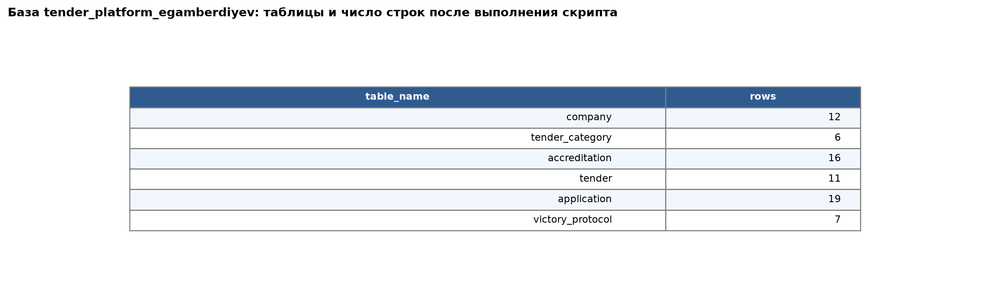
Рисунок 2 — Состав базы tender_platform_oktamov после выполнения скрипта
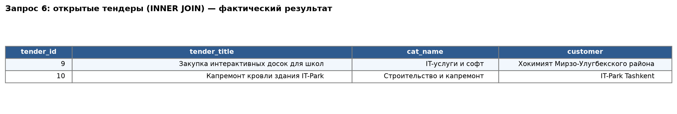
Рисунок 3 — Результат запроса 6: открытые тендеры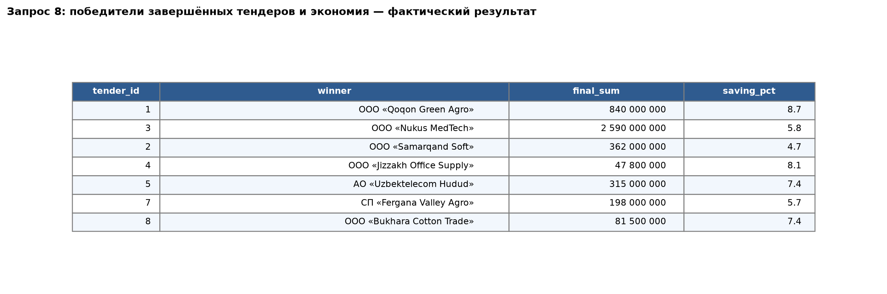
Рисунок 4 — Результат запроса 8: победители и экономия бюджета
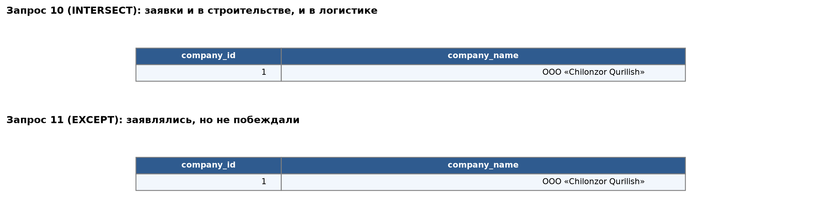
Рисунок 5 — Результаты запросов 10 (INTERSECT) и 11 (EXCEPT)

Итоги / выводы
- Спроектирована и реализована база tender_platform_oktamov из 6 связанных таблиц: company, tender_category, accreditation (M:N), tender, application, victory_protocol (1:1).
- Реализованы первичные и внешние ключи для всех связей, включая составной FK (appl_id, tender_id) как гарантию принадлежности победившей заявки своему тендеру.
- Задействованы все классы ограничений: PK, FK, UNIQUE, CHECK, DEFAULT, NOT NULL; структура изменена тремя ALTER-операторами, добавлены 2 индекса.
- Загружены авторские тестовые данные (12 компаний, 6 категорий, 16 допусков, 11 тендеров, 19 заявок, 7 протоколов); показаны INSERT, три UPDATE и DELETE.
- Разработаны 11 запросов: выражения и LIMIT, DISTINCT, LIKE/IN/BETWEEN, GROUP BY с пятью агрегатами, HAVING, INNER JOIN трёх-четырёх таблиц, LEFT JOIN с нулевым счётчиком, UNION, INTERSECT, EXCEPT.
- Весь SQL-код выполняется без ошибок в MySQL 8; результаты проверены и соответствуют постановке (экономия 4,7–8,7 %, конкуренция — по 2 заявки на тендер).
- Приобретены навыки: анализ предметной области, ER-моделирование, нормализация до 3НФ, DDL/DML/DQL, объяснение JOIN и операций над множествами — в объёме, достаточном для защиты.

Список литературы
- Методическая инструкция по выполнению Самостоятельной работы № 1 по дисциплине «Базы данных» (мини-проект). — Ташкент: ТУИТ, 2026. — 15 с.
- Дейт К. Дж. Введение в системы баз данных. — 8-е изд. — М.: Вильямс, 2005. — 1328 с. (реляционная модель, нормализация, целостность).
- Ульман Дж., Уидом Дж. Введение в системы баз данных. — М.: Лори, 2000. — 374 с. (SQL: DDL, DML, DQL, соединения).
- MySQL 8.0 Reference Manual: CREATE TABLE, CHECK Constraints, FOREIGN KEY Constraints, UNION / INTERSECT / EXCEPT. — Oracle, 2026. — https://dev.mysql.com/doc/refman/8.0/en/.
- MySQL Workbench Manual: SQL Editor, modeling and forward engineering. — Oracle, 2026.
- Гарсиа-Молина Г., Ульман Дж., Уидом Дж. Системы баз данных: полный курс. — М.: Вильямс, 2003. — 1088 с.
- Электронный ресурс: dbdiagram.io / draw.io — инструменты ER-моделирования (использованы для сверки нотации диаграммы).

